« Nuage de riz »

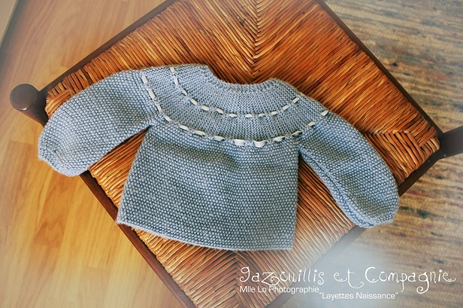

Niveau : Tricoteuse, débutante Taille : naissance
Fournitures : 2 pelotes BB mérinos Fonty, 1 paire d’aig. N°2.5, un arrêt de mailles, 3 petits boutons, 1.20 cm de ruban de 5 mm.
Points utilisés :
point mousse : tricotez toutes les mailles et tous les rangs à l’endroit
point de riz : Rg 1 : tric 1 m. endr. 1 m. env. tt le rg Rg 2 tric. les m. env. à l’end. et les m. endr. à l’env.
Petite astuce pour le point de riz : montez un nombre de m. impairs, ainsi, pas besoin de vous poser la question de savoir si vous devez commencer le rang à l’endroit ou à l’envers, car avec un nombre de mailles impairs, vous débuterez chaque rangs par 1 m. endroit.
Echantillon : aig. 2.5 point mousse : 24 mailles /48 rgs = 10 x 10 cm,
Ce modèle de brassière, se réalise en un seul morceau, en commençant par le demi-dos dr. :
Montez 55 m., tric. 2 rgs. Puis dans le 3éme rg. faire 3 boutonnières de 2 m. chacune de cette façon :
Tric. 9 m. rabattre 2 m. tric.20/ m. rabattre 2 m. tric 20 m. rabattre 2 m. tric 2 m. et, Tric 3 rgs.de plus.
(Pour les débutantes, voir ici pour les boutonnières : http://blog.gazouillisetcie.fr/2013/07/12/b-a-ba-les-boutonnieres/
À partir de maintenant on va travailler en rg raccourci, une partie en point de riz, puis, une partie au point mousse. Cela consiste à tric. un certain nombre de m. puis à en laisser un certain nombre au bout de l’aig. sans les tric.
Rg 1et 2 : tric. en point de riz uniquement sur les 35 premières m. (il vous reste 20 m non tricotées) Changez vos aig de mains
Rg 3 et 4: tric. en point de riz uniquement sur les 35 premières m. puis continuez par 8 m. au point mousse. (il reste 12 m non tricotées)Changez vos aig de mains, tricotez les 8 premières m. au point mousse et les 35 autres au point de riz.
Rg 5 et 6 : tric. en point de riz uniquement sur les 35 premières m. puis continuez par 17 m. au point mousse. (il reste 3 m non tricotées) Changez vos aig de mains tricotez les 17 premières m. au point mousse et les 35 autres au point de riz.
Rg 7 et 8 tric. en point de riz uniquement sur les 35 premières m. puis continuez par 20 m au point mousse. Vous avez terminé le rang ce tricotant toutes les mailles.Changez vos aig de mains tricotez les 20 premières m. au point mousse et les 35 autres au point de riz.
Répétez ces 8 rgs jusqu’à obtenir 12 cm, (mesurez à l’endroit le plus large). On termine cette étape sur un rg 8.
Maintenant, intégrez la première manche. Pour cela mettre les 35 premières m. sur un arrêt de m (ces m. correspondent au bas de la brassière, dans la partie la plus large, et terminer le rg.
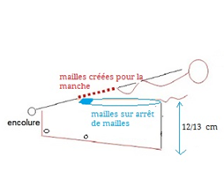
Tournez le travail et monter 37 m. qui vont représenter votre manche. Et reprendre ainsi :
ATTENTION : en même temps, tous les 2 rgs tric. en rgs. raccourcis côté manche, en laissant en attente les 4/4 m du poignet
Rng 1et 2 : tric 4 m. au point mousse et tricotez au point de riz uniquement sur les 33 m. suivantes (il reste 20 m non tricotées) Changez vos aig de mains et tricotez 33 m. au point de riz (il reste 4 m. non tricotées à droite). Changez vos aig. de mains et faire le rang 3
Rng 3 et 4: tric. en point de riz uniquement sur les 33 premières m. puis continuez par 8 m. au point mousse(il reste 12 m non tricotées à gauche ) Changez vos aig de mains tricotez 8 m au point mousse, 33 m au point de riz, 4 m. au point mousse
Rng 5 et 6 : tric 4 m. au point mousse et tricotez au point de riz uniquement sur les 33 m. suivantes puis continuez par 17 m. au point mousse (il reste 3 m non tricotées à gauche) Changez vos aig de mains puis tricotez 17 m au point mousse, 33 m. au point de riz (il reste 4 m. non tricotées à droite). Changez vos aig. de mains et faire le rang 7
Rng 7 tricotez 33 m. au point de riz et 20 m au point mousse
Rang 8 tric sur toutes les m. de cette façon : 20 m. au point mousse, 33 m. au point de riz, 4 m. au point mousse
À 16 cm de hauteur de manche (mesurez au niveau de la partie la plus large de la manche) rabattre les 37 m. de la manche, et reprendre sur votre aig. les m. en attente sur l’arrêt de mailles.
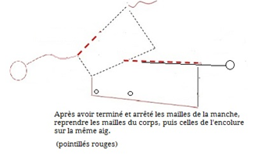

A présent, on obtient à nouveau 55 m. Continuez du rg 1 au rg 8 (de la même manière que pour le demi-dos pdnt 22 cm (à mesurer dans la partie la plus large du devant uniquement). Puis, à présent faites la deuxième manche, de la même manière que la première.
Une fois les 16 cm de la deuxième manche terminés, rabattre les 37 m. de la manche et reprendre les m. restées sur l’arrêt de mailles et tric. du rg 1 au rg 8 (de la même manière que pour le demi-dos et le devant) pdnt 11 cm.et terminez en tricotant 5 rangs au point mousse sur les 55 mailles.
Rab. toutes les m. et faites les coutures des dessous de manche, rentrez les fils et coudre les deux boutons.

Enfilez votre ruban sur une aiguille à coudre, et passez- le dans un trou sur 2 au niveau des rangs raccourcis de l’épaule, et faites la même chose dans les trous au niveau du cou

